Отчёт по лабораторной работе No11

Операционные системы

Нелиа Нджову

Содержание

# 1 Цель работы

Познакомиться с операционной системой Linux. Получить практические навыки работы с редактором Emacs

# 2 Задание

1. Основные команды emacs
2. Научиться использовать команды по перемещению курсора.
3. Управление буферами
4. Управление окнами.
5. Режим поиска

# 3 Выполнение лабораторной работы

**1. Основные команды emacs**

Я открываю emacs и создаю файл lab07.sh с помощью комбинации Ctrl-x Ctrl-f (C-x C-f)(рис.1)

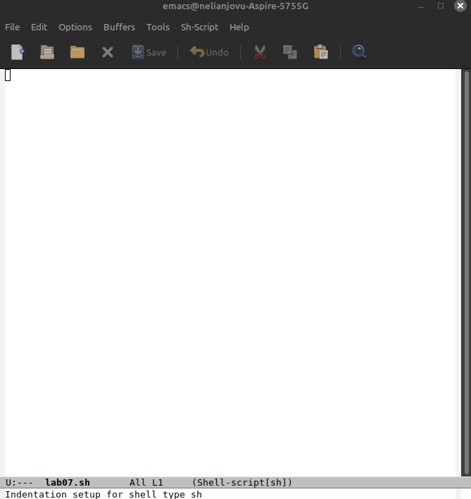

создание файла

Я записываю текст в только созданный файл. Потом я сохраняю файл с помощью комбинации Ctrl-x Ctrl-s (C-x C-s)(рис.2)

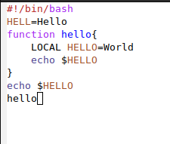

запись в файле

Я вырезаю одной командой целую строку(С-k)(рис.3)

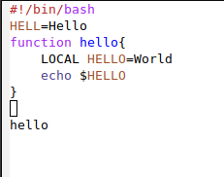

выразание строки

Я вставлю эту строку в конец файла с помощью С-у(рис.4)

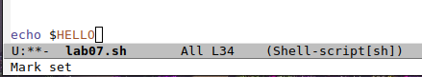

вставление строки

Я выделяю область текста с помощью С-space(рис.5)

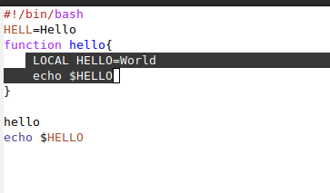

выделение текста

Я скопирую область в буфер обмена (M-w) и вставливаю область в конец файла(рис.6)

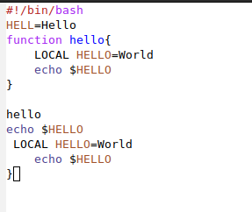

копирование текста

Я ещё раз выделяю эту область и на этот раз вырезаю её(С-w)(рис.7)

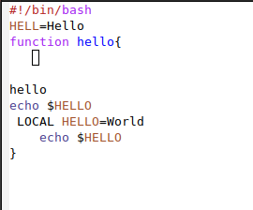

выделение и вырезание текста

Потом я отменяю последнее действие(рис.8)

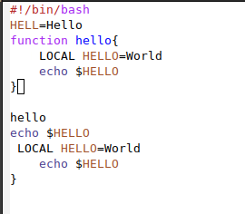

отменение последнее действие

**2. Научиться использовать команды по перемещению курсора.**

Сначала я перемещаю курсор в начало строки с помощью С-а(рис.9)

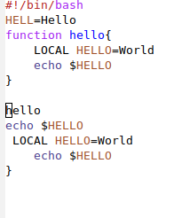

перемешение курсора в начало строки

После этого я перемещаю курсор в конец строки(С-е)(рис.10)

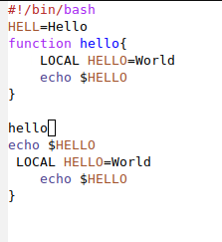

перемешение курсора в конец строки

Затем я перемещаю курсор в начало буфера с помощью M(alt)-<(рис.11)

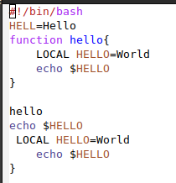

перемешение курсора в начало буфера

Потом я перемещаю курсор в конец буфера(M->)(рис.12)

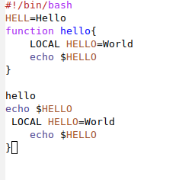

перемешение курсора в конец буфера

**3. Управление буферами**

Я выведу список активных буферов на экран (C-x C-b)(рис.13)

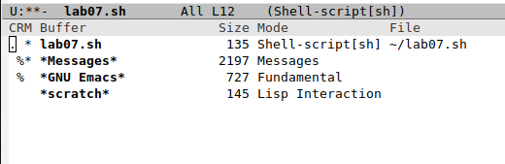

список активных буферов

Я перемещаю во вновь открытое окно “(C-x) o” со списком открытых буферов и переключаюсь на другой буфер(рис.14)

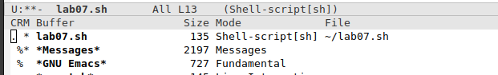

перемешение на буфером

После этого я закрываю это окно (C-x 0)(рис.15)

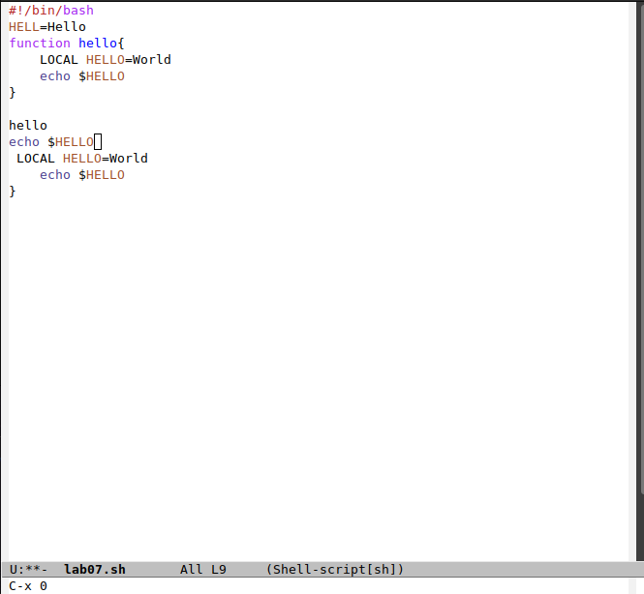

закрытие окна

Открываю другой буфер без вывода их списка на экран с помощью C-x b(рис.16)

Открытие другого буфера

Открытие другого буфера

**4. Управление окнами.**

Я поделяю фрейм на 4 части: разделяю фрейм на два окна по вертикали (C-x 3), а затем каждое из этих окон на две части по горизонтали (C-x 2)(рис.17)

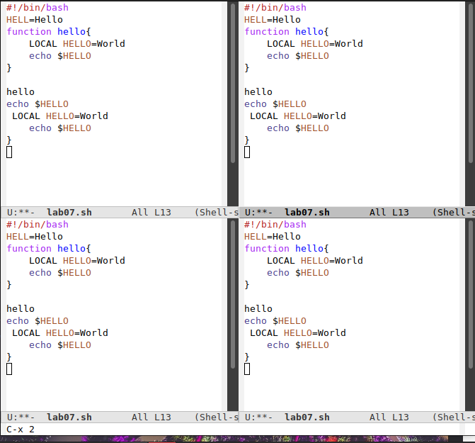

разделение фрейма

В каждом из четырёх созданных окон, я открываю новый буфер (файл) и введу несколько строк текста(рис.18)

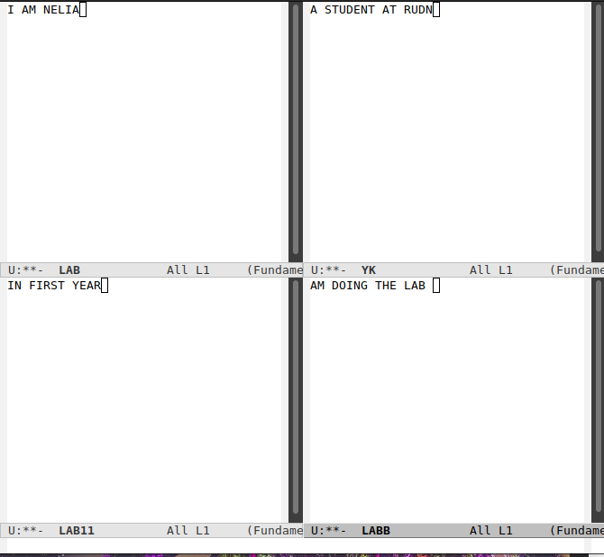

открытие и запись в файла

**5. Режим поиска**

Я переключаюсь в режим поиска (C-s) и наиду несколько слов, присутствующих в тексте(рис.19)

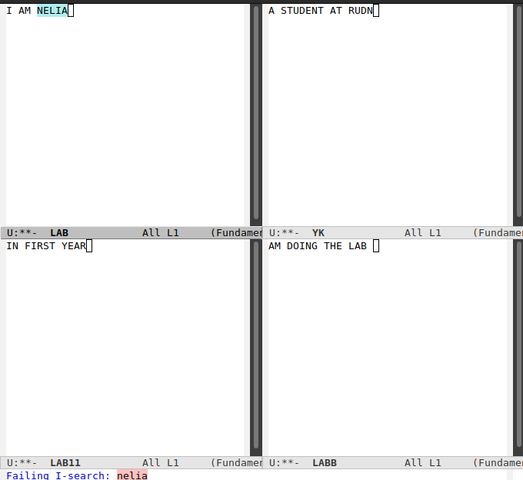

поиск слова

Я выхожу из режима поиска, нажав C-g(рис.20)

выход из режима поиска

выход из режима поиска

Перехожу в режим поиска и замены с помощью M-%, ввожу какое слово хочу заменить, затем ввожу на какое хочу заменить(рис.21)

Замена слова

Замена слова

С помощью M-s о перехожу в другой режим поиска. Он отличается от предыдущего тем, что выводит результат в отдельном окне от окна буфера и даёт полную строку где слова содержить(рис.22)

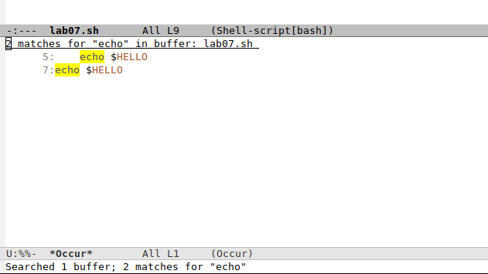

Режим поиска

# 4 Выводы

Выполняя эту лабораторную работу познакомилася с операционной системой Linux и получила практические навыки работы с редактором Emacs

# Список литературы

лабораторная работа No11